**UNIVERSIDAD AUTONOMA GABRIEL**

**RENÉ MORENO**

**FACULTAD DE INGENIERIA EN CIENCIAS DE LA COMPUTACION Y TELECOMUNICACIONES**

**CARRERA: INGENIERIA EN SISTEMAS**



**MODELOS**

**Materia:**

* **Ingenieria de software II**

**Docente:**

* **Ing. Rolando Antonio Martinez Canedo**

**Estudiante:**

* **UNIV. Yaure Alvarez Wilfredo…………213021692**

Santa Cruz –Bolivia

Diciembre – 2019

Contenido

**1.** **HERRAMIENTA UTILIZADA** 3

**2.** **PROCESO REALIZADO** 3

**2.1.** **DIGRAMA DE CLASE INICIAL** 3

**2.2.** **DIAGRAMA DDL** 3

**2.3.** **GENERACION DE CODIGO SQL** 4

**2.4.** **GENERAR SQL** 5

**2.5.** **SQL GENERADO** 5

# **HERRAMIENTA UTILIZADA**



# **PROCESO REALIZADO**

## **DIGRAMA DE CLASE INICIAL**

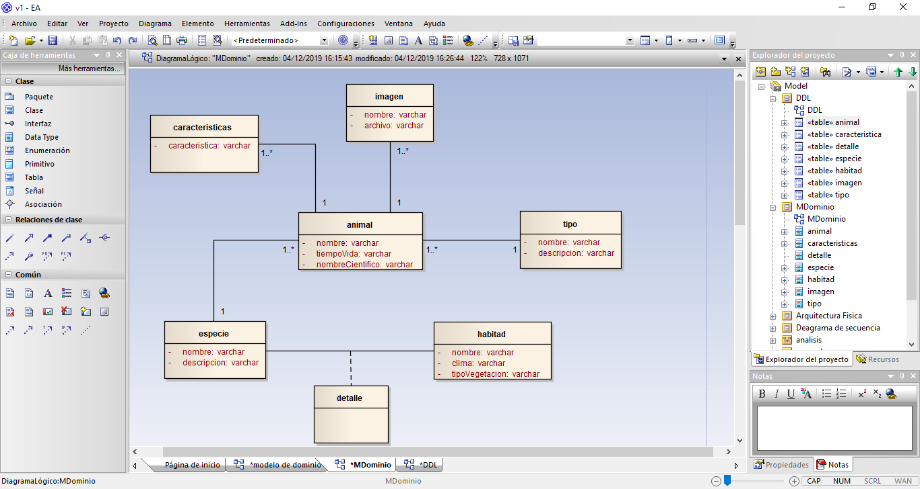

## **DIAGRAMA DDL**

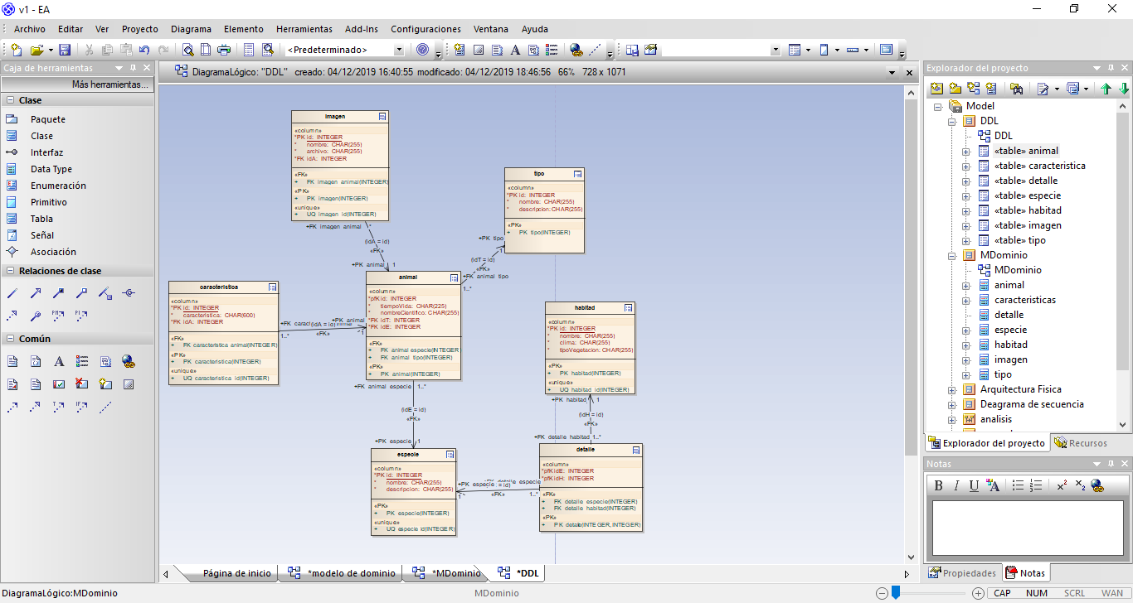

## **GENERACION DE CODIGO SQL**

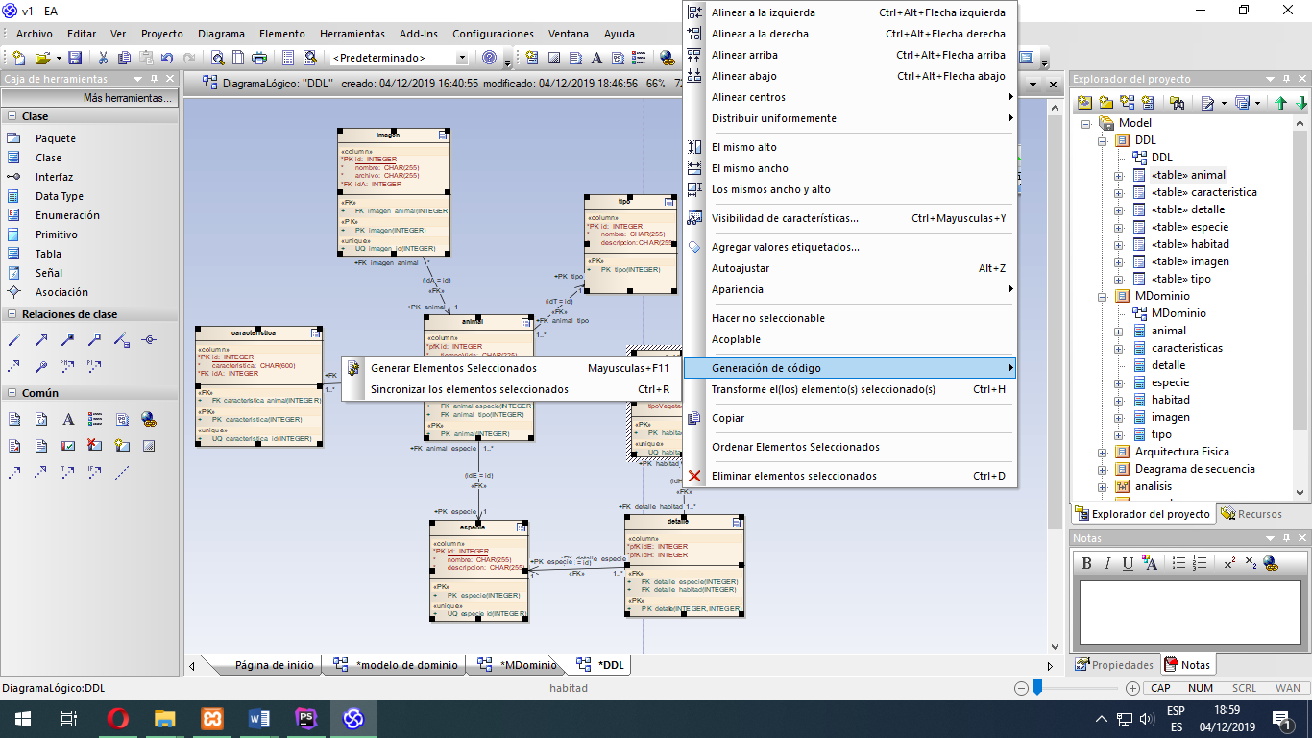

## **GENERAR SQL**

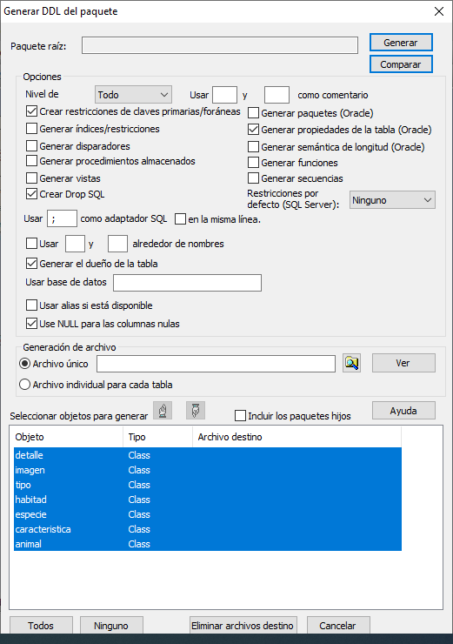

## **SQL GENERADO**

-- Create Tables

CREATE TABLE detalle

(

idE INTEGER NOT NULL,

idH INTEGER NOT NULL,

PRIMARY KEY (idE, idH),

KEY (idE),

KEY (idH)

)

;

CREATE TABLE imagen

(

id INTEGER NOT NULL,

nombre CHAR(255) NOT NULL,

archivo CHAR(255) NOT NULL,

idA INTEGER NOT NULL,

PRIMARY KEY (id),

UNIQUE UQ_imagen_id(id),

KEY (idA)

)

;

CREATE TABLE tipo

(

id INTEGER NOT NULL,

nombre CHAR(255) NOT NULL,

descripcion CHAR(255) NOT NULL,

PRIMARY KEY (id)

)

;

CREATE TABLE habitad

(

id INTEGER NOT NULL,

nombre CHAR(255) NOT NULL,

clima CHAR(255) NOT NULL,

tipoVegetacion CHAR(255) NOT NULL,

PRIMARY KEY (id),

UNIQUE UQ_habitad_id(id)

)

;

CREATE TABLE especie

(

id INTEGER NOT NULL,

nombre CHAR(255) NOT NULL,

descripcion CHAR(255) NOT NULL,

PRIMARY KEY (id),

UNIQUE UQ_especie_id(id)

)

;

CREATE TABLE caracteristica

(

id INTEGER NOT NULL,

caracteristica CHAR(600) NOT NULL,

idA INTEGER NOT NULL,

PRIMARY KEY (id),

UNIQUE UQ_caracteristica_id(id),

KEY (idA)

)

;

CREATE TABLE animal

(

id INTEGER NOT NULL,

tiempoVida CHAR(225) NOT NULL,

nombreCientifico CHAR(255) NOT NULL,

idT INTEGER NOT NULL,

idE INTEGER NOT NULL,

PRIMARY KEY (id),

KEY (idE),

KEY (idT)

)

;

-- Create Foreign Key Constraints

ALTER TABLE detalle ADD CONSTRAINT FK_detalle_especie

FOREIGN KEY (idE) REFERENCES especie (id)

ON UPDATE CASCADE

;

ALTER TABLE detalle ADD CONSTRAINT FK_detalle_habitad

FOREIGN KEY (idH) REFERENCES habitad (id)

ON UPDATE CASCADE

;

ALTER TABLE imagen ADD CONSTRAINT FK_imagen_animal

FOREIGN KEY (idA) REFERENCES animal (id)

ON UPDATE CASCADE

;

ALTER TABLE caracteristica ADD CONSTRAINT FK_caracteristica_animal

FOREIGN KEY (idA) REFERENCES animal (id)

;

ALTER TABLE animal ADD CONSTRAINT FK_animal_especie

FOREIGN KEY (idE) REFERENCES especie (id)

ON UPDATE CASCADE

;

ALTER TABLE animal ADD CONSTRAINT FK_animal_tipo

FOREIGN KEY (idT) REFERENCES tipo (id)

ON UPDATE CASCADE

;